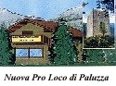


Comune di Unione Sportiva Pro Loco
Paluzzza "ALDO MORO" Paluzza

assieme all'organizzazione non lucrativa di utilità sociale


presentano
IMMAGINI DI UN PAESE CHE LOTTA PER RINASCERE



Venerdì 25 novembre alle ore 20.30
presso la Sala CESFAM - Piazza 21/22 luglio
PALUZZA

(Entrata libera)

